Resumen 1: Flujo normal para trabajar en este proyecto
Primera vez en una computadora nueva
Clonar el repositorio:
git clone <repositorio>
cd GeoFlow-website
Instalar dependencias:
npm install

Cada vez que quieras trabajar
Ir a la carpeta del proyecto:
cd C:\Users\luis_\Codigo\GeoFlow-website
Iniciar servidor local:
npm run dev
Abrir:
http://localhost:5173

Cuando termines cambios
Guardar cambios en Git:
git add .
git commit -m "Descripción de cambios"
git push

Actualizar la página web pública
IMPORTANTE: en este proyecto hacer git push NO actualiza la web.
Además debes ejecutar:
npm run deploy
Este comando:
npm run build
↓
genera dist/
↓
actualiza gh-pages
↓
GitHub Pages publica la nueva versión
Esperar 1–3 minutos y revisar:
geoflow.com.mx

Resumen 2: Lo que tuvimos que arreglar hoy
Problema 1
Intentaste arrancar el proyecto:
npm run dev
y apareció:
"vite" no se reconoce como un comando interno o externo
Causa
No existía:
node_modules/
Las dependencias no estaban instaladas.
Solución
npm install

Problema 2
El proyecto arrancó correctamente:
npm run dev
y pudiste trabajar localmente.

Problema 3
Hiciste:
git push
pero la página pública no cambió.
Causa
GitHub Pages está configurado para publicar desde:
gh-pages
y NO desde:
main
Por eso:
git push
no actualiza la web.
Solución
npm run deploy

Problema 4
Después del deploy desapareció:
Custom Domain:
geoflow.com.mx
de GitHub Pages.
Y GitHub empezó a mostrar:
https://geoflow-git.github.io/GeoFlow-website/
como URL principal.
Investigación
Encontramos:
main/CNAME ✅ existe
gh-pages/CNAME ❌ no existe

Causa real
El archivo:
CNAME
estaba en la raíz del repositorio:
GeoFlow-website/CNAME
pero Vite NO lo copiaba al directorio:
dist/
Entonces:
npm run build
↓
dist sin CNAME
↓
npm run deploy
↓
gh-pages sin CNAME
↓
GitHub elimina el dominio personalizado

Solución definitiva
Mantuvimos el archivo original:
GeoFlow-website/CNAME
y además creamos una copia:
GeoFlow-website/public/CNAME
con contenido:
geoflow.com.mx

Verificación
Ejecutamos:
npm run build
y comprobamos que aparecía:
dist/CNAME
Después:
npm run deploy
y GitHub volvió a publicar correctamente el sitio con el dominio personalizado.

Estado actual correcto
Tu proyecto debería tener:
GeoFlow-website/
│
├── CNAME
├── public/
│ └── CNAME
├── src/
├── package.json
├── package-lock.json
├── vite.config.js
└── ...
Y el flujo habitual será:
Editar código
↓
npm run dev
↓
git add .
git commit
git push
↓
npm run deploy
↓
Sitio actualizado

Descargar repositorio.

Notaremos que debido a que en el archivo gitignore del repositorio se está excluyendo la siguiente carpeta, esta faltara al clonar el repositorio:
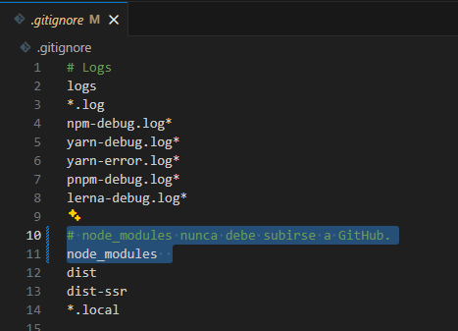

Para corregir esto, debemos de crearla instalando Node Package Manager de nuevo. Ejecutar:
npm install
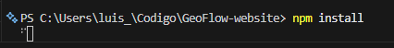
Esto creara la siguiente carpeta:
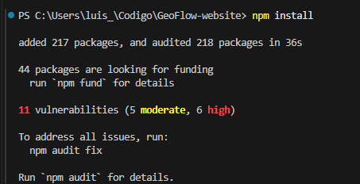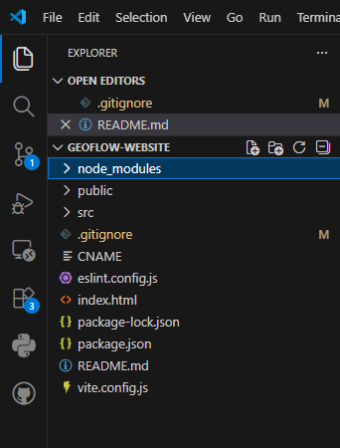

Ahora ejecuta:
npm run dev

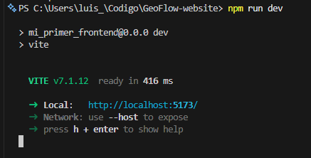
Ya estara corriendo lcoalmente

Despeus de ahcer cambios, podemos usar VSC para hacer el comit automáticamente:

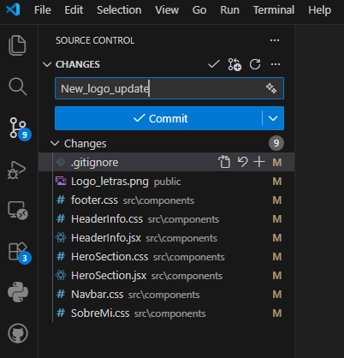
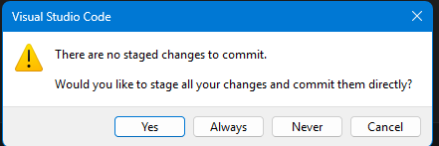

Ese mensaje viene de Git (a través de VS Code) cuando intentas hacer un commit pero todavía tienes archivos modificados que no han sido agregados al área de staging.
En Git hay tres etapas principales:
Archivo modificado
↓
git add
↓
Staged (listo para commit)
↓
git commit
↓
Guardado en el historial
El mensaje dice:
"There are no staged changes to commit."
No hay cambios preparados (staged) para hacer commit.
Y luego pregunta:
"Would you like to stage all your changes and commit them directly?"
¿Quieres que agregue automáticamente todos tus cambios al área de staging y haga el commit directamente?

Qué significa cada botón
Yes
Equivale a:
git add .
git commit -m "tu mensaje"
Sólo esta vez.

Always
Hace lo mismo que Yes, pero además VS Code recordará esa preferencia para el futuro.
Cada vez que hagas commit, agregará automáticamente todos los cambios.
Muchos desarrolladores prefieren no usar esta opción porque elimina el control fino sobre qué archivos entran en cada commit.

Never
Le dice a VS Code:
No agregues automáticamente archivos al hacer commit.
A partir de entonces tendrás que hacer stage manualmente.

Cancel
Cancela la operación y no hace nada.

Qué haría yo
Si estás trabajando solo en este proyecto:
👉 Yes
es perfectamente razonable.
Si quieres aprender Git correctamente:
- Ve al panel Source Control (icono de rama en la barra izquierda).
- Revisa qué archivos cambiaron.
- Haz clic en el símbolo + junto a los archivos que quieras incluir.
- Luego realiza el commit.
Eso te da más control y evita subir archivos por accidente (por ejemplo, configuraciones locales, imágenes temporales, etc.).

Luego hacemos el push con el sigueinet botón:
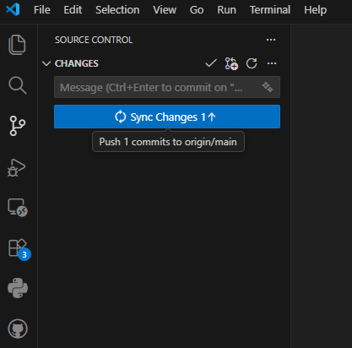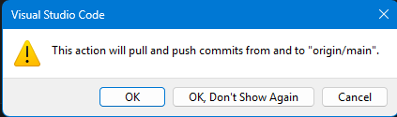
Pedir autenticacion:
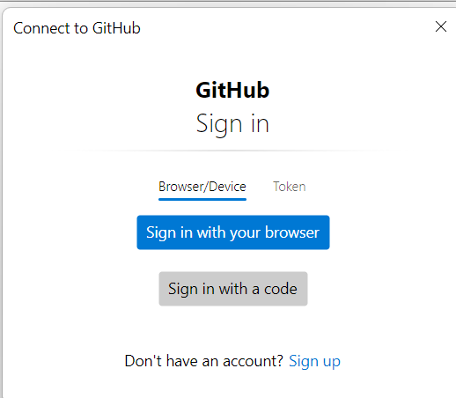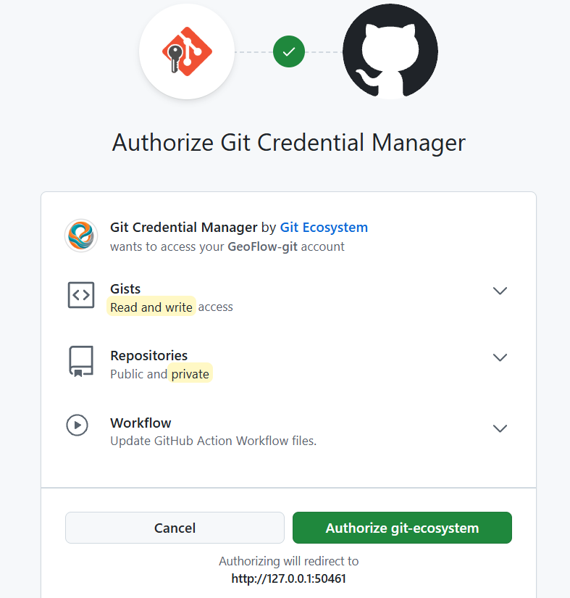

Ahora, los cambios NO SE REFLEJERAN todavia, para hacer el deployment, primero debemo notar la configuracion que tenemos. Existen dos:
dos modelos distintos de despliegue:
Modelo A: GitHub Pages publica directamente desde una rama
Por ejemplo:
main
o
docs/
En ese caso el flujo es:
Modificar código
↓
git commit
↓
git push
↓
GitHub detecta cambios
↓
Actualiza la web
Aquí sí bastaría con hacer push.

Modelo B: GitHub Pages publica desde una rama "compilada"
Y esto es exactamente lo que veo en tu captura:
Your GitHub Pages site is currently being built from the gh-pages branch
Eso significa:
- Tu código fuente vive en una rama (probablemente main).
- Tu sitio web público sale de otra rama llamada:
gh-pages

¿Por qué existe esa segunda rama?
Porque React/Vite no genera HTML estático directamente.
Tú escribes:
src/App.jsx
src/components/*
pero GitHub Pages necesita archivos finales:
index.html
assets/index-xxxxx.js
assets/index-xxxxx.css
Esos archivos se generan al ejecutar:
npm run build
y quedan en:
dist/

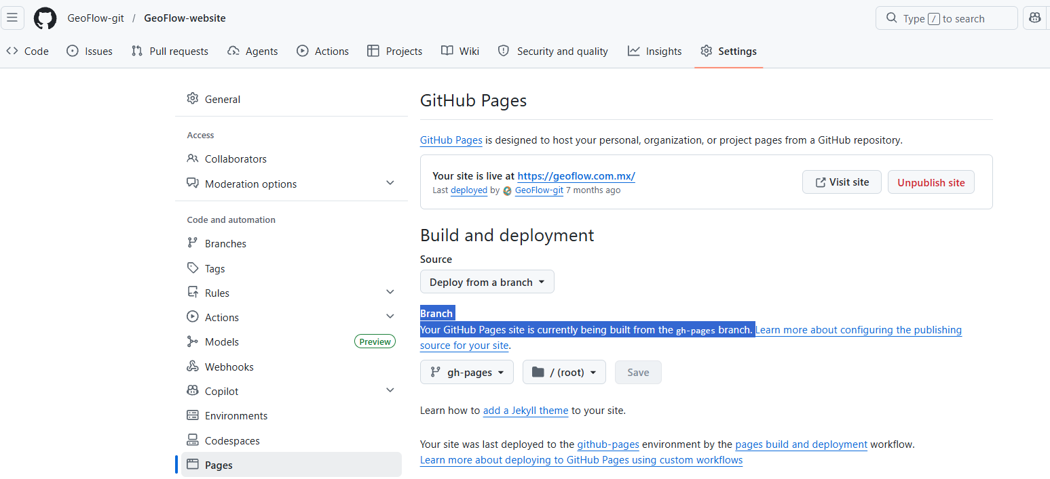

tu sitio ya está configurado para GitHub Pages y se publica desde la rama: gh-pages
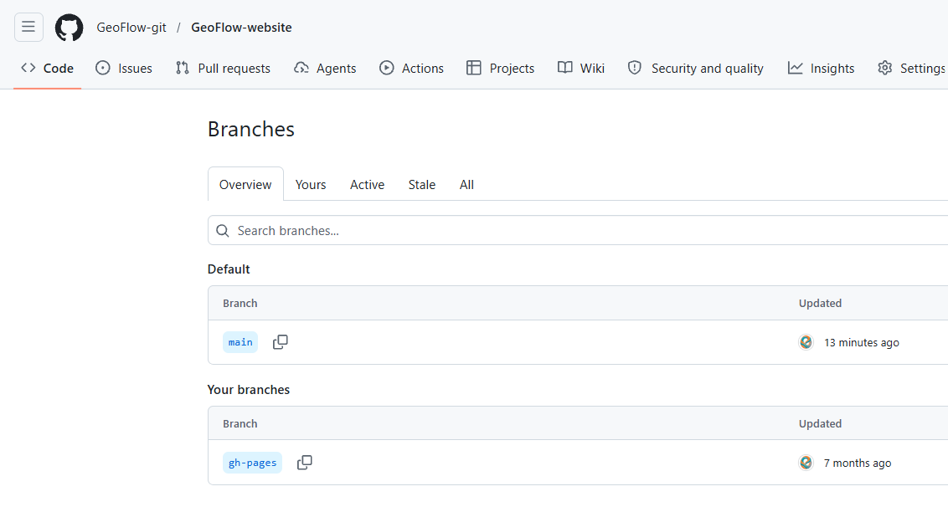
Además, tu package.json tiene esto:
"predeploy": "npm run build",
"deploy": "gh-pages -d dist"

Eso indica que en algún momento configuraste el paquete gh-pages para publicar automáticamente la carpeta dist.

Cuando ejecutas:
npm run build
Vite copia:
public/*
hacia:
dist/*

Lo que hicimos anteriormente
Instalaste:
“gh-pages”: “^6.3.0”
y agregaste:
“predeploy”: “npm run build”,
“deploy”: “gh-pages -d dist”
El flujo se volvió:
Modificar ódigo
↓
git commit
↓
git push
↓
npm run deploy
↓
dist → gh-pages
↓
GitHub Pages actualiza la web

Una analogía
Piensa que:
main
es el plano del edificio.
Y:
gh-pages
es el edificio construido.
Cambiar el plano no reconstruye automáticamente el edificio.
Necesitas ejecutar:
npm run deploy
para generar una nueva construcción.
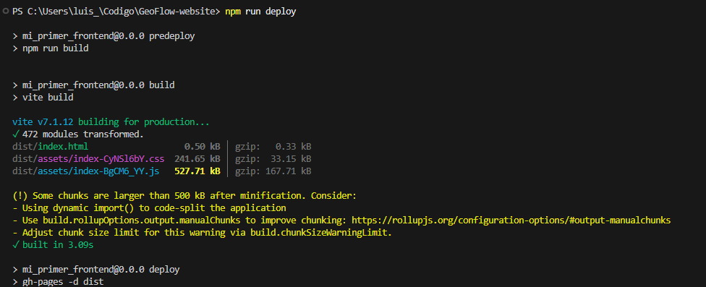

No hay errores de compilación ni de despliegue.
Lo que acaba de ocurrir es:
Tu código React/Vite
↓
npm run build
↓
dist/
↓
gh-pages -d dist
↓
Rama gh-pages actualizada
↓
GitHub Pages detecta cambios
↓
geoflow.com.mx se actualiza
Ahora mismo lo normal es esperar entre 30 segundos y unos pocos minutos para que GitHub Pages publique la nueva versión.

Cómo verificar que realmente se publicó
Opción 1: Revisar la rama gh-pages
En GitHub:
Repository
→ Branches
→ gh-pages
Deberías ver que el último commit es de hace unos minutos.

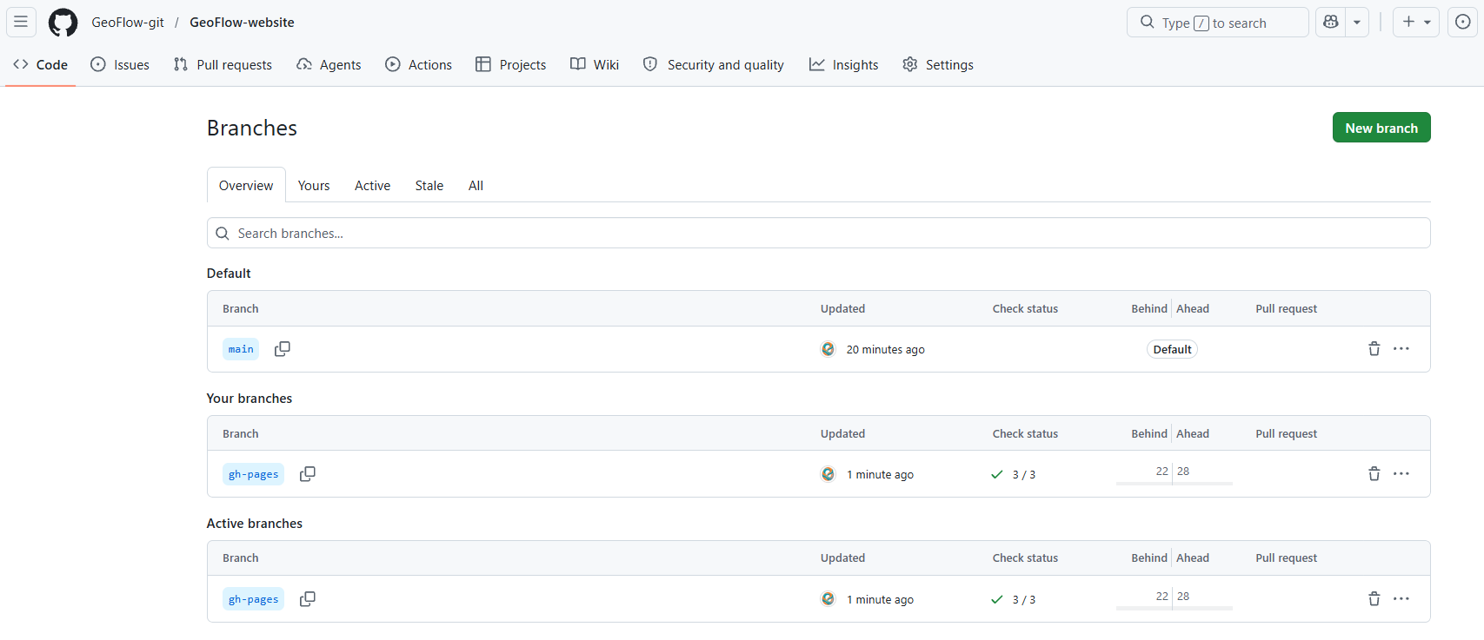

Opción 2: Revisar Actions
En GitHub:
Repository
→ Actions
Busca un workflow llamado algo parecido a:
pages build and deployment
o
deploy pages
Si aparece una ejecución reciente y en verde ✅, GitHub ya está publicando la nueva versión.
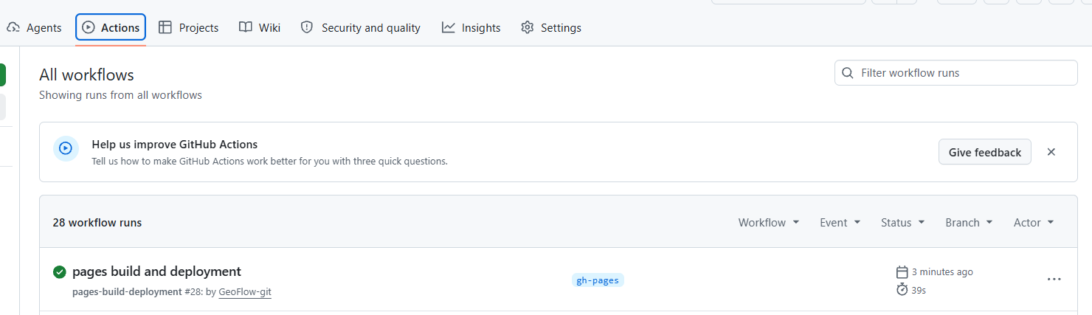

HUBO UN ERROR!!!!!!

ntonces, ¿por qué funcionaba antes?
Hay varias posibilidades, pero la más probable es esta:
Hace 7 meses, cuando configuraste GitHub Pages, escribiste:
geoflow.com.mx
en la sección Settings → Pages → Custom domain.
GitHub creó o mantuvo internamente la asociación.
Durante mucho tiempo no volviste a desplegar.
Entonces la rama gh-pages antigua seguía teniendo una configuración válida.

¿Por qué dejó de funcionar ahora?
Porque el nuevo deploy reemplazó completamente el contenido de gh-pages.
La nueva versión publicada ya no incluye CNAME.
GitHub detectó:
Esta publicación no declara ningún dominio personalizado
y eliminó la asociación.

Solución:

Antes de hacer otro deploy
Haz esto:
- Crea public/CNAME.
- Ejecuta:
npm run build
- Revisa si ahora existe:
dist/CNAME
Si aparece, habremos confirmado que el siguiente deploy sí publicará el archivo.
Todavía no haría npm run deploy hasta verificar que dist/CNAME existe.
Una vez que confirmemos eso, el siguiente paso será redeployar y volver a asociar geoflow.com.mx en GitHub Pages si fuera necesario. Eso minimiza el riesgo y modifica lo menos posible de la configuración original.

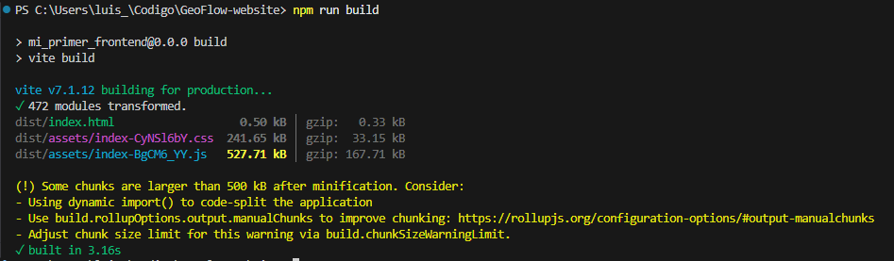

Se crea el archivo:
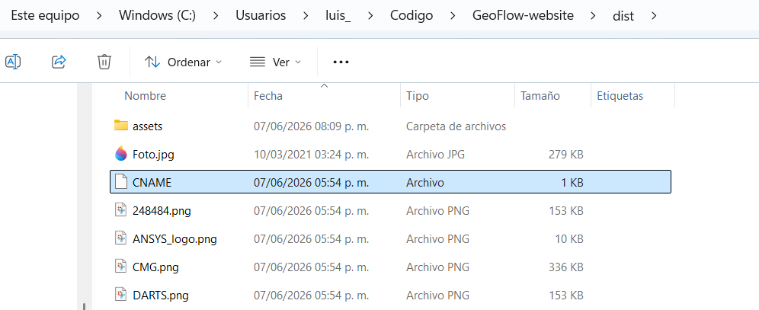

Excelente. Esa es la confirmación que necesitábamos. 🎯
Acabas de demostrar que:
public/CNAME
↓
npm run build
↓
dist/CNAME
funciona correctamente.
Y como sabemos que gh-pages se publica a partir de dist, el siguiente deploy debería volver a incluir el archivo CNAME en la rama publicada.

3. Ejecuta nuevamente
npm run deploy

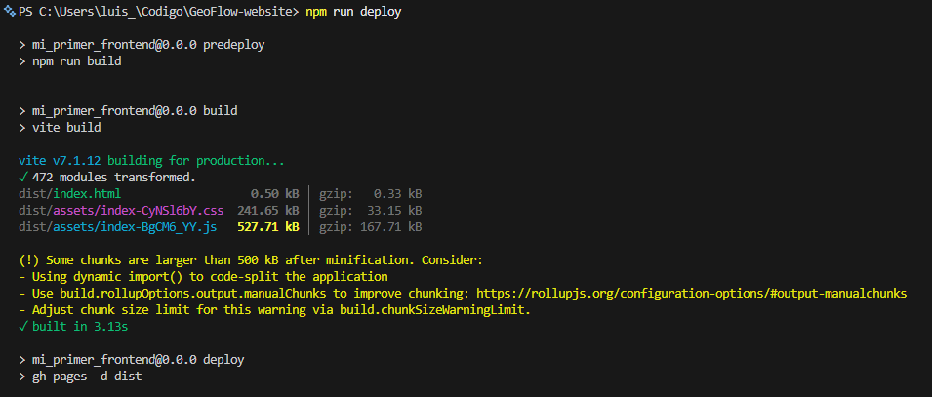

4. Revisa la rama gh-pages
Ahora sí deberías ver:
CNAME
index.html
assets/
...
en la raíz de esa rama.

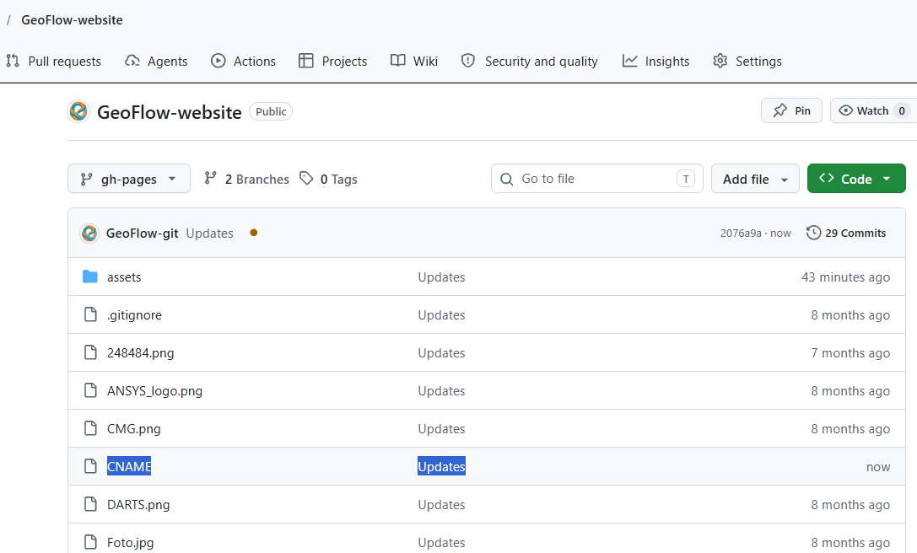

5. Ve a Settings → Pages

Ya se muestra bien:

